電子(MX), 주름 없는 iPhone Fold 구현 기사 관련
'25. 12. 3(水)
□ 대만 연합신문은 '26.9月 공개 예상되는 iPhone Fold에 주름 없는 디스플레이,
* United Daily News
* No-crease
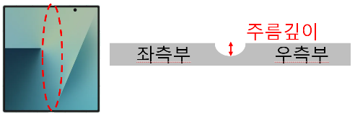
「Liquid Metal」소재 기반 高강도 힌지 적용했으며, 양산 직전임을 報道
< 주름 이미지 >
* 11/24日
① 주름 없는(No-Crease) 디스플레이
- 사실 확인 : 주름 Zero 디스플레이는 아닌 것으로 추정
* 센싱된 Dispaly 적층 구조 기반으로 시뮬레이션時 주름 Zero는 불가로 추정
·電子(MX) Fold 8과 유사한 디스플레이 구조이며,
패널을 지지하는 소재를, 접고 펼칠 때 변형이 없는 글래스-Film 적용
* 글래스 소재는 코닝社가 공급

- 電子(MX) 대응 : 기존 플라스틱-Flim(Fold 7) 比 주름과 내구성 개선,
재료비 낮은 메탈-Film(Fold 8)을 신규로 적용 계획
·메탈-Flim은 생기硏과 협업 개발한 신규 소재로,플라스틱-Flim 比
주름 깊이를 Fold 7 130um → Fold 8 90um로 개선 가능
·플라스틱-Flim 比 재료비 인상분은 메탈-Film $12.6↑, 글래스-Film $35↑
※ C브랜드는 플라스틱-Film 적용 中이며, 電子(MX)比 주름 깊이 열세
(Honor Magic V5는 188um, Vivo X Fold 5는 178um)
* '25.8月 출시 * '25.6月
< 필름 소재별 비교 >
 | 플라스틱 | 메탈 | 글라스
폴딩時 변형 | 有 | 無 | 無
내구성 | 低 | 高 | 中
Film 재료비差 | - | $12.6↑ | $35↑

< Display 구조도 비교 >
모델 (주름) | Fold 7 (130um) | Fold 8 (90um) | Apple
구조  티타늄소재 백플레이트→ | 점착제→ |  | PL(Protective Layer)  UTG(Ultra Thin Galss)  패널  플라스틱-Film(두께 90um)  Ti-Lattice  PL  UTG  패널  메탈-Film(26um)  강건  Ti-Lattice  PL  UTG  패널  글라스-Film(45um)  강건  Ti-Lattice  소재  변경  강성  개선  PSA 6  일체형 PSA 6  일체형 PSA 6

②「Liquid Metal」소재 기반 高강도 힌지
* Liquidmetal Technologies社(칼텍에서 분리하여 설립)에서 개발한 합금(지르코늄, 구리, 티타늄 等)
- 사실 확인 : 「Liquid Metal」사용한 일체형 힌지 구조로 예상
·「Liquid Metal」은 지르코늄, 구리, 티타늄 等의 합금으로,
┌ * 공차 관리 유리
성형時 치수 변화가 적어 일체형 힌지 소재로 사용 中
* 액체 ↔ 고체
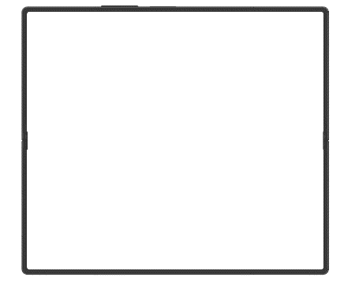

(C브랜드는 '21年부터 Foldable에 사용)
모듈 결합 부위
주름 발생
< 모듈형 >

< 일체형 >

·일체형 힌지는 폴딩 부위 面품질 확보에 유리하나,
* 주름없이 균일하게 평평함
소재 측면에서 모듈형 힌지 比 유연성 낮아 파손 취약,
* 연신율(늘어나는 정도): Liquid Metal(일체형) 2% ↔ 고탄소강(電子 모듈형) 7∼8%
제조 비용도 高(대당 $5∼7↑)
폴딩부위
주름없이 균일하게 평평
* 금형 교체 주기(성형 횟수) : Liquid Metal 2만회 ↔ 電子(MX) 고탄소강 50만회
※ 최근 C브랜드들도 電子(MX)와 같은 모듈형 힌지로 변경 추세
* Huawei, Vivo, Honor 等
(모듈형 힌지 설계 기술 개선으로 面품질 향상, 재료비 절감 목적 추정)
- 電子(MX) 대응 : 힌지 모듈 연결부 설계 최적화로 面품질 旣확보하여
Fold 7에 적용한 힌지 모듈 구조 유지할 계획
< 힌지 구조 비교 >
電子(MX) | C브랜드 | Apple Fold(예상)
모듈형 힌지 | 일체형 힌지 → 모듈형 힌지로 변경 추세 | 일체형 힌지
Fold 7('25.7月 출시)  제품  상단  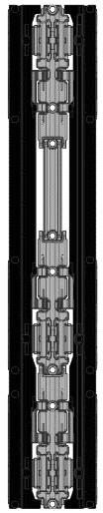  힌지 모듈 연결부  제품  하단 | Honor Magic V3 Magic V5  ('24.7月) ('25.7月)  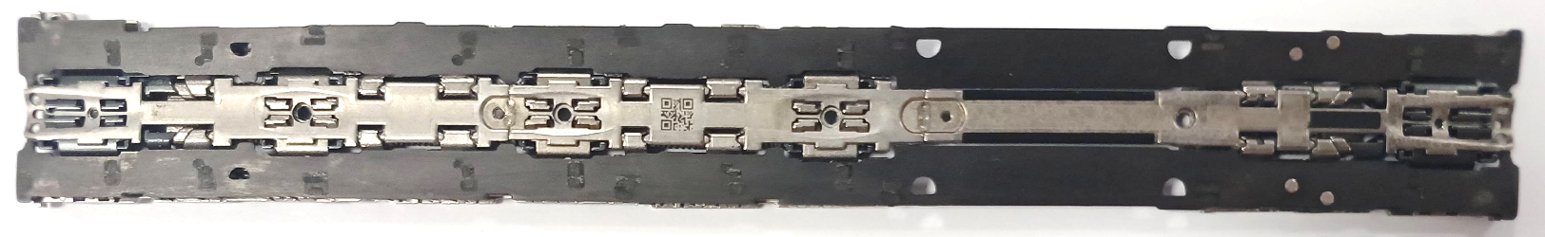  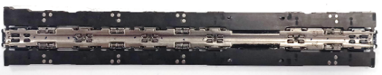  힌지 모듈 연결부 | 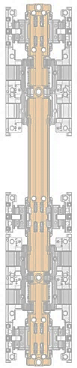
- 以 上 -

